**BAB 1**

**HTML5**

Pada bab ini akan dibahas mengenai perkembangan dalam industri web dan mengapa HTML5 sangat penting digunakana dalam pengembangan website. Setelah mempelajari bab in maka pembaca diharapkan dapat:

1. Mengerti sejarah dan pengertian HTML5
   1. Pengenalan HTML5

Sejarah pengembangan website dimulai pada tahun 90an, dimana sebuah website yang memiliki gambar dan desain yang menarik menjadi pilihan utama dalam konteks isi web dan presentasi. Sekarang ini, prioritas utama dalam pengembangan web sudah berubah. Pengembangan website mulai fokus pada performa dan pengembangan fungsi. Sebuah website yang memiliki fungsi khusus menjadi standar utama dalam pengembangan website. Bahkan, sebuah website kadang merupakan suatu program yang memiliki fungsi tersendiri (*standalone applications*).

Hyper Text Markup Language (HTML) merupakan bahasa markup yang digunakan untuk membuat sebuah halaman web dan menampilkan informasi didalamnya. Pada mulanya bahasa markup dimulai dari HTML4 kemudian berkembang menjadi XHTML. Dimana XHTML hanyalah HTML4 yang diberi tambahan bahasa XML. Singkat cerita versi HTML ini kemudian berkembang lagi menjadi HTML5.

HTML5 sendiri dikembangkan oleh dua organisasi yaitu Web Hypertext Application Technology Working Group (WHATWG ) dan World Wide Web Consortium (W3C) sehingga menjadikan HTML5 memiliki dua spesifikasi. HTML5 yang dikembangkan oleh W3C berperan sebagai host untuk standar web yang lain seperti SVG (Scalable Vector Graphics) dan WCAG (Web Content Accessibility Guidelines). W3C sendiri merupakan organisasi nirlaba yang melakukan pengawasan terhadap standar kode HTML dan CSS. Versi HTML5 dari W3C dapat diakses melalui [https://dev.w3.org/html5](https://dev.w3.org/html5/) .

Versi HTML5 kedua yang dikembangkan oleh WHATWG, sebuah group yang berisikan mantan karyawan dari Apple, Mozilla dan Opera yang menganggap W3C tidak memahami kebutuhan dari user dengan malah fokus pada standarisasi HTML daripada untuk mengembangkan XHTML 2.0. Para mantan karyawan ini kemudian memilih untuk mengembangkan sendiri spesifikasi yang dibutuhkan untuk pengembangan HTML5. Versi HTML5 dari WHATWG ini dapat diakses melalui [https://html.spec.whatwg.org/multipage](https://html.spec.whatwg.org/multipage/) .

Perbedaan dari kedua HTML5 ini terletak pada penamaan versinya, WHATWG mengenalkan istilah living standard dimana pengembangan HTML oleh WHATWG dilakukan secara terus menerus tanpa harus menambahkan nomor versi pengembangan. Sedangkan pengembangan oleh W3C nomor versi HTML akan bertambah seiring dengan versi pengembangannya. Selain itu kode pada HTML5 versi WHATWG lebih terlihat informal dan experimental daripada versi W3C. Terlepas dari perbedaan-perbedaan yang ada, kedua kode HTML5 baik versi WHATWG dan W3C lebih banyak memiliki persamaan sehingga tidak akan menyulitkan dalam proses pembelajaran.

* 1. HTML5 Style

Pada sub bab kedua ini kita akan memulai pembahasan tentang syntax pada HTML5, struktur yang digunakan, element-element HTML5 dan bagaimana cara menggunakannya dalam layout sebuah website. Pada akhir bab ini kita akan membuat sebuah tampilan dasar dari sebuah website. Hasil akhir dari halaman web yang akan dibuat seperti pada gambar 1.1

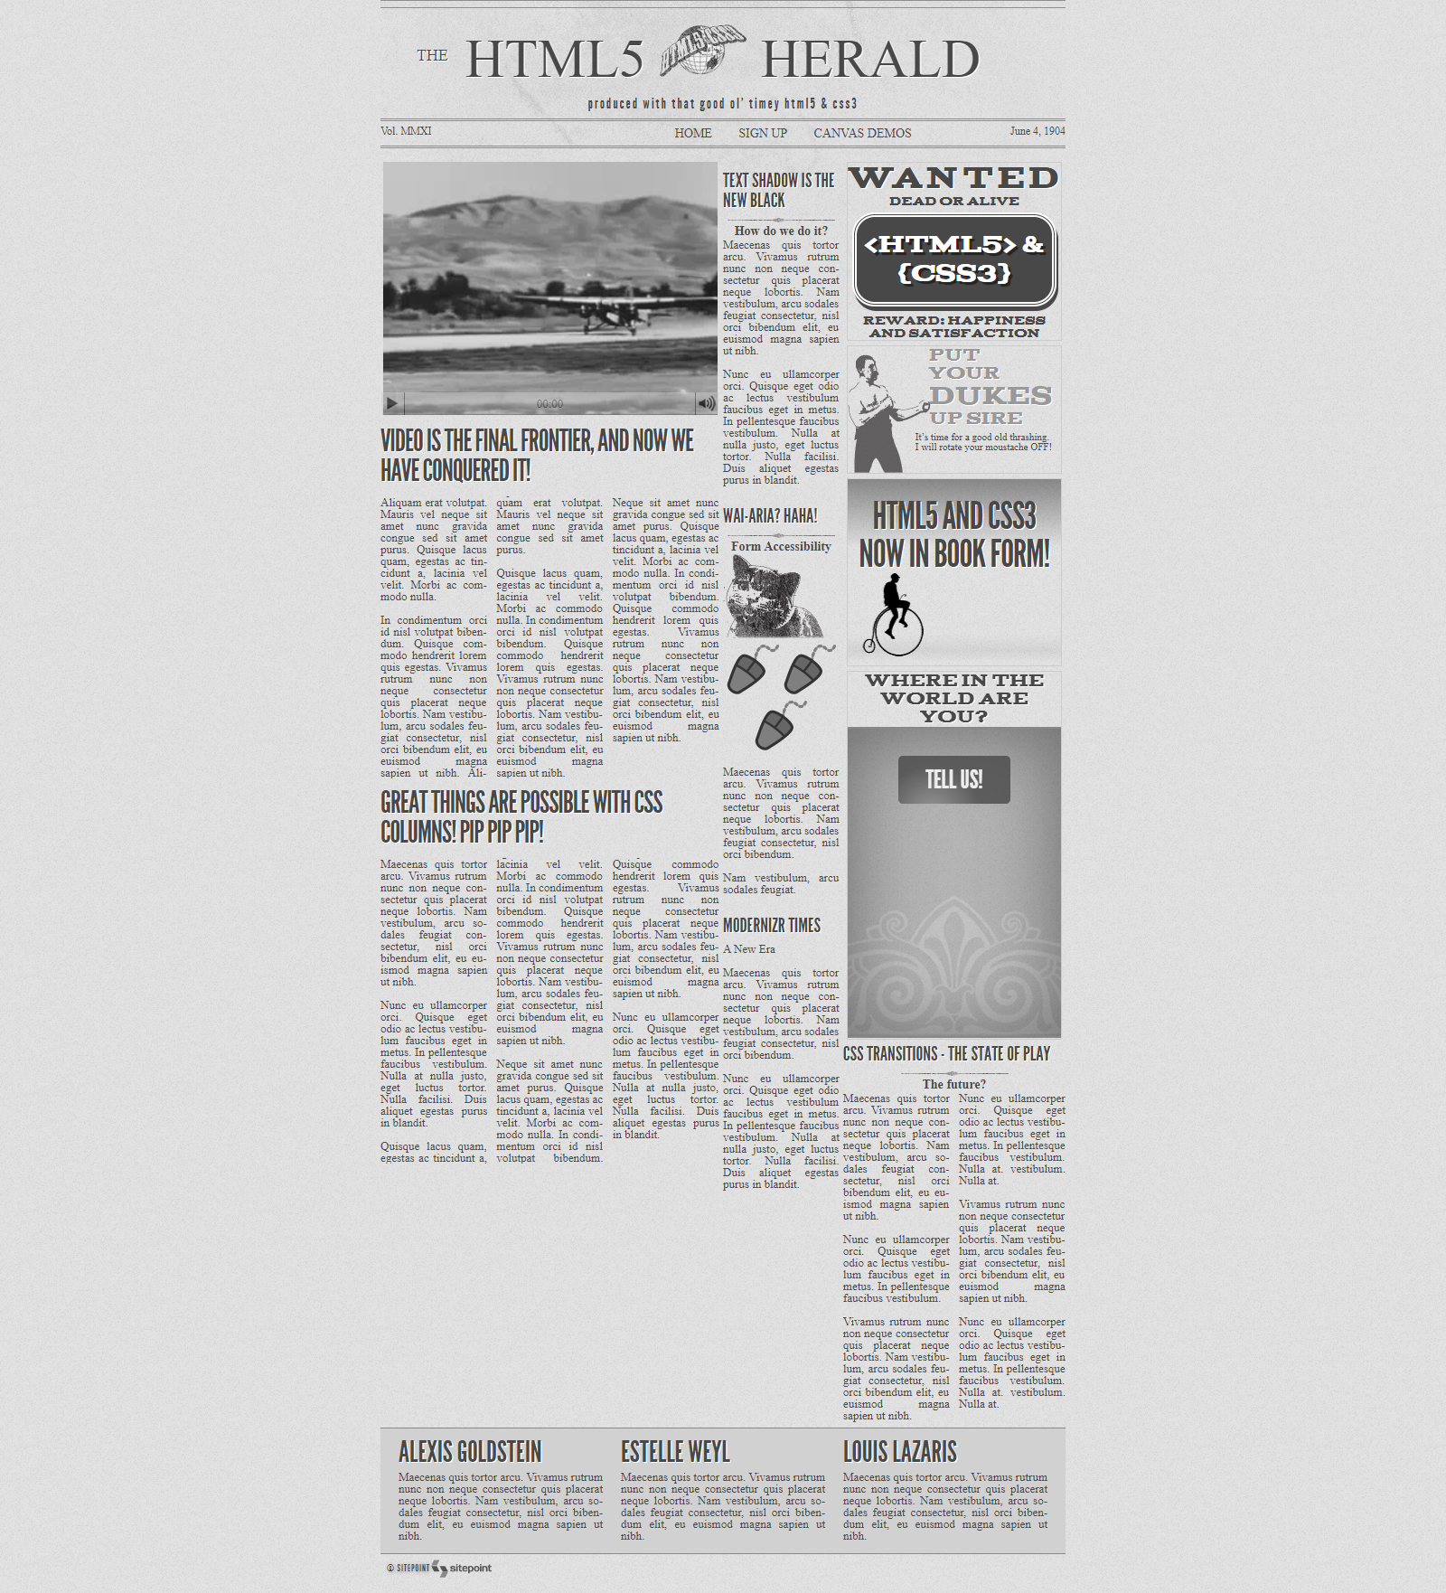

Gambar 1.1 HTML5 Herald

Halaman web yang akan dibuat berbentuk sebuah layout suatu koran yang disebut HTML5 Herald. Pada halaman ini terdapat beberapa media seperti video, gambar, artikel dan iklan. Pembuatan web ini akan difokuskan pada elemen-elemen baru yang ada pada HTML5. Hasil akhir dari web ini dapat diakses melalui [https://www.thehtml5herald.com](https://www.thehtml5herald.com/)